Soit le schéma relationnel suivant:

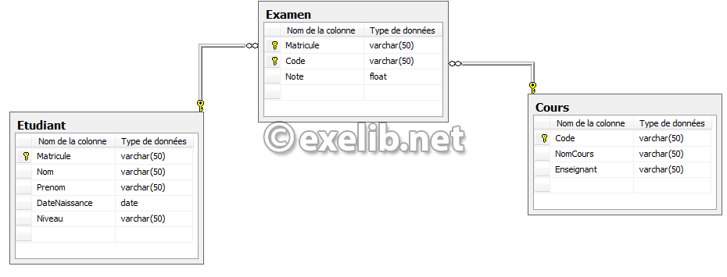

Modèle Relationnel : Etudiants

Travail à faire:

Écrire les requêtes suivantes en SQL :

1. Afficher la liste des étudiants triés par ordre croissant de date de naissance.
2. Afficher tous les étudiants inscrits à M1 et tous les étudiants inscrits à M2.
3. Afficher les matricules des étudiants qui ont passé l'examen du cours 002.
4. Afficher les matricules de tous les étudiants qui ont passé l'examen du cours 001 et de tous les étudiants qui ont passé l'examen du cours 002.
5. Afficher le matricule, code, note /20 de tous les examens classés par ordre croissant de matricule et de code.
6. Trouver la moyenne de notes de cours 002.
7. Compter les examens passés par un étudiant (exemple avec matricule 'e1')
8. Compter le nombre d'étudiants qui ont passé l'examen du cours 002.
9. Calculer la moyenne des notes d'un étudiant (exemple avec matricule 'e1').
10. Compter les examens passés par chaque étudiant.
11. Calculer la moyenne des notes pour chaque étudiant.
12. La même au dessus, mais afficher seulement les étudiants (et leurs moyennes) dont la moyenne est >= 15.
13. Trouver la moyenne de notes de chaque cours.  
    //Source : www.exelib.net